省总工会职工服务中心
困难职工建档帮扶工作指南

一、帮扶救助对象
工会关系隶属于省总工会的各大型企事业、省直产业（厅、局）、金融各行（司）、省直机关单位中，本人或家庭成员因病、因残、因子女上学等原因造成生活困难，在工会帮扶管理系统合格建档的职工家庭。
二、帮扶救助类型
根据致困原因和困难程度，对符合条件的建档困难职工家庭，重点实施一项救助，也可实施多项救助。
（一）生活救助。主要用于困难职工家庭基本生活支出。申请时间一般为每年9-10月。
（二）助学救助。主要用于困难职工家庭子女上学费用补贴。申请时间一般为每年6-8月。
（三）医疗救助。主要用于困难职工本人或家庭成员因患重特大疾病、慢性病长期服药、残疾护理等，经各类医疗保险报销和其他部门救助后，仍难以承担的医疗医药费用的补助。申请时间一般为每年9-10月。
三、困难类别认定步骤
（一）判定是否存在否决条件情形。
有以下情形之一的，不纳入建档帮扶：
1.本人或家庭成员为公司控股股东和实际控制人（不含个体工商户），在农村合作社务工人员。
2.子女进入高收费私立学校就读或自费出国（境）留学的，包括小学、初中、高中阶段的高收费私立学校（不含优录免费生），以及大学中外合作专业。
3.故意隐瞒家庭真实情况，提供明显虚假证明资料的；拒绝配合调查核实，致使无法核实家庭实际经济状况的；有在就业年龄段内无正当理由拒绝就业家庭成员的。
4.本人或家庭成员为农村低保户的农民工。
5.本人及家庭成员拥有机动车、船舶、工程机械以及大型农机具（摩托车、三轮车、残疾和患病职工功能性代步车除外）且合计购买价格超过15万元的。
（二）核算家庭月人均可支配收入
家庭月人均可支配收入为：
（家庭连续12个月总收入-家庭连续12个月刚性总支出）/家庭总人口/12个月
家庭总收入指职工本人及家庭成员申请建档前连续12个月的家庭收入。包括工资性收入、经营净收入、财产净收入、转移净收入，以及其他应当计入家庭收入的项目。
家庭刚性总支出一般包括自付自费医疗医药费、因残疾康复和长期照料费用、租房支出、子女上学费用、自然灾害和意外灾害支出。
（三）确定困难类别
1.家庭月人均可支配收入低于当地城镇最低生活保障标准的为深度困难职工家庭；
2.家庭月人均可支配收入低于当地城镇最低生活保障标准2倍的为相对困难职工家庭；
3.职工本人或家庭成员因突发事件、意外伤害、患重大疾病，在获得各类赔偿补偿、保险支付、社会救助后，家庭月人均可支配收入仍低于当地城镇最低生活保障标准2倍的为意外致困职工家庭。
本人及家庭成员实际拥有2套（含）以上房产的，或本人及家庭成员拥有机动车、船舶、工程机械以及大型农机具的且合计购买价格在15万元（含）以内的，不能申报深度困难职工家庭，可申报相对困难或意外致困职工家庭。
四、建档申报资料
（一）基本资料：
1.困难职工家庭建档申报表及家庭经济状况信息查询授权书。
2.职工本人及家庭成员身份证及户口本。
3.职工本人及家庭成员收入证明。
4.公示情况。
（二）针对不同致困原因，提供以下分类资料：
1.城市低保户提供低保证。
2.残疾人提供残疾证。
3.失业人员提供领取失业金证明。
4.因公牺牲职工遗属和工亡家属家庭提供去世职工因公证明。
5.离异家庭，提供离婚协议书或裁决书。
6.家庭拥有机动车、船舶、工程机械以及大型农机具的，提供购买票据和所有权证明。
7.子女上学的，提供录取通知书或学籍证明，以及学费、住宿费、保险费、长途路费的票据。
8.职工本人及家庭成员患病的，提供诊断证明、医药费单据、医疗费单据汇总统计表。医保范围内医疗费用提供当地医保部门出具的近一年医保报销明细（须医保部门盖章）作为凭据，医保范围外医疗费用提供处方单、发票及药品明细。
9.有残疾人的，提供康复治疗费用发票，长期照料的，提供有法律效力的护理协议或合同。
10.因自然灾害或安全事故造成重大人身伤害的，提供消防、公安等部门或街道（社区）出具的相关材料。
11.无自住房租房的，提供有法律效力的租房合同或协议。
12.家庭共同生活成员包括由职工赡养的已满60周岁或未满60周岁但失去主要劳动能力父母的，需提供承担主要赡养责任并且共同生活的相关证明。
五、建档程序
（一）困难职工申请
符合条件的困难职工向本单位工会提出申请，提交申请资料。
（二）基层工会核查建档
困难职工所在基层工会对困难职工申报资料进行初审，入户核查其家庭困难状况，对拟救助职工情况进行公示。公示结束后，将符合条件的困难职工档案资料及公示场景图片录入工会帮扶工作管理系统，并提交上级工会审核。
（三）上级工会审核
上级工会审核困难职工纸质申报资料和工会帮扶工作管理系统电子档案资料，报省总职工服务中心备案。
（四）省总职工服务中心复核备案
省总职工服务中心复核工会帮扶工作管理系统困难职工电子档案资料，对符合条件的困难职工档案进行备案。

参考文件：《湖北省工会困难职工档案管理实施细则》、《湖北省工会困难职工专项帮扶资金使用管理实施细则》（鄂工办﹝2020﹞26号）

工会帮扶管理系统档案附件资料上传规范

一、档案附件资料上传格式及要求
文件格式：系统可上传图片、文档、PDF文档、文件压缩包等附件资料，单个附件资料大小不超过5M。
上传要求：将同类附件资料扫描或拍照整理为一个文档（若文件太大可将文件拆分或压缩）上传。备注栏填写年度及救助活动名称，如“2025年金秋助学”、“2025年生活和医疗救助”。
二、档案附件资料分类规范
1 | 困难职工申请表、授权书 | 《湖北省困难职工家庭建档申报表 家庭经济状况信息查询授权书》所有信息页，完整填写（没有填“无”）并整理上传，不得漏填或漏传。
2 | 公示情况 | 上传公示场景图，公示内容清晰可见。
3 | 收入情况 | 所有家庭收入相关证明，包括工资性收入、经营净收入、财产净收入、转移净收入。  有完全劳动能力但无法提供收入证明的，本人提供情况说明，基层工会核实盖章，以当地最低工资标准计算月收入。退休人员提供养老金流水。
4 | 支出情况 | 所有家庭刚性支出证明，包括  学费支出：录取通知书或学籍证明，学费、住宿费、保险费、长途路费票据等。  医疗费支出：医保报销明细（医保部门盖章）、诊断证明、处方单、医疗费发票、医疗费单据汇总统计表等。  康复治疗费：康复机构提供的康复治疗费用发票、有法律效力的护理协议或合同等。  意外事故支出：消防、公安等部门或街道（社区）出具的相关证明材料。  无住房租房支出：有法律效力的租房合同或协议。
5 | 其他资料 | 户口本、身份证、离婚协议、车辆证明、残疾证、城市居民低保证等建档所需资料。

三、档案附件上传示例
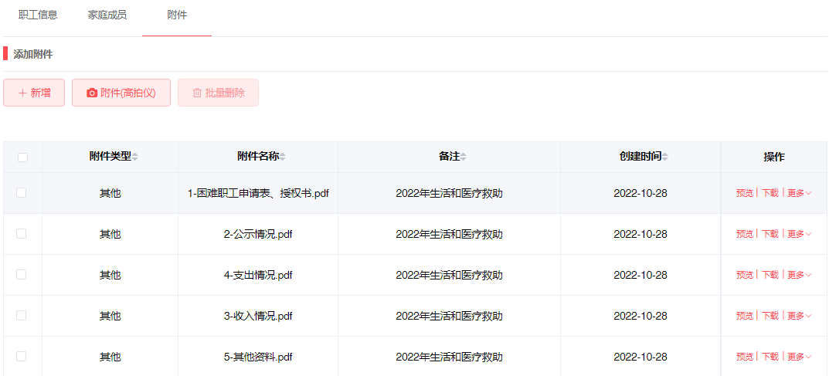
- 单位收入证明模板
收入证明
兹证明 ，身份证号码 ，为本单位职工，工作年限 年。该职工在我单位近12个月综合收入（扣除五险一金及税费后）为人民币 元，平均月收入为人民币 元。
此证明用于证明我单位职工收入情况，不作为我单位职工任何形式担保文件。
特此证明。
（单位名称、加盖公章）
（日期）

五、灵活就业或无收入情况证明
1.灵活就业人员工资无法查明的，按务工地最低工资标准计算；困难职工家庭子女或供养家庭成员年满18周岁，没有重大疾病、残疾、未上学、有劳动能力的，无法提供相关收入证明的，其收入参照常住地最低工资标准进行计算。个人写情况说明，工会核实盖章。
2.困难职工家庭子女或供养家庭成员在就业年龄阶段，无劳动能力或有不能工作理由的（残疾、重病、照顾残疾家属等），提供收入情况说明，工会核实盖章。
参考模板：
收入情况说明
，因（填写不能工作的原因）未就业，近12个月收入为 。
（职工签字）
（日期）
情况属实。
核实人： （工会盖章）

六、医疗支出证明
1.医保个人就医结算信息和药店购药结算信息查询方式：鄂汇办APP注册后点击“医保”——“更多”（或支付宝搜索“湖北医疗保障”），点击“个人就医结算信息查询”以及“药店购药结算信息查询”，根据提示设置查询时间段，分别导出查询结果PDF文档。
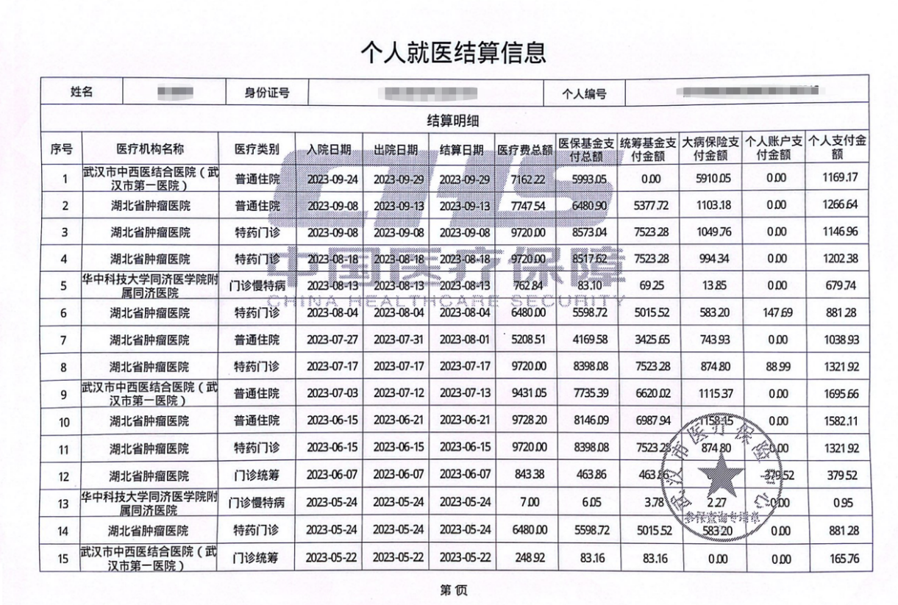
示例：

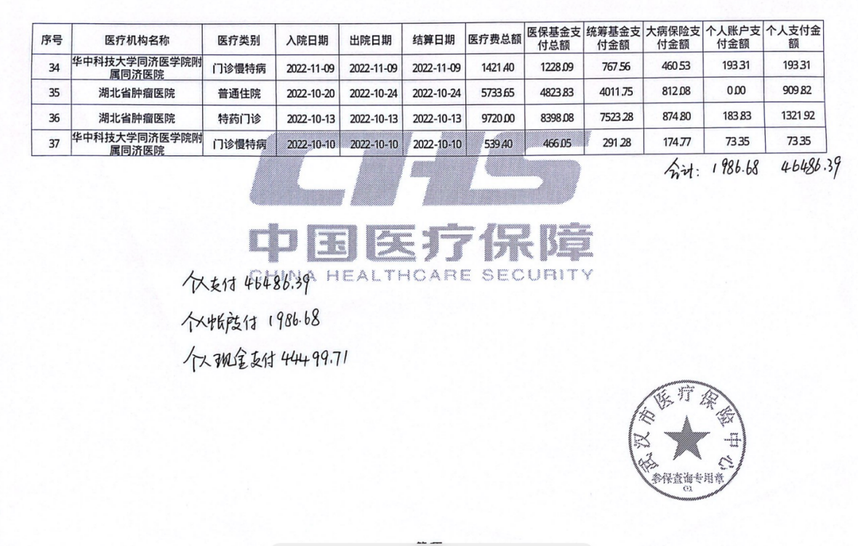

2.医保个人自费（付）金额计算公式
个人支付汇总金额-个人账户汇总金额：
3.医疗救助以经医保报销的个人自费（付）部分为核算依据，未纳入医保的医药费支出可计入家庭刚性支出，不计入医疗救助核算依据，须提供诊断证明、处方单、医疗费发票，填写《医疗费单据汇总统计表》。

